33ème SOUVENIR LOUISON BOBET ELITE
SAMEDI 12 MARS 2016
Comité d’organisation

Président d'Honneur Jean BOBET
Direction de l'Organisation Alain HEULOT
Secrétariat Claude HELBERT
Responsables Sécurité
Philippe RENARD
Circuit Arrivée Michel ANGEVIN
Camille CREPEL
Responsable Motards Auguste BOSSARD
Classement Grimpeurs
Dossards André OLLIVIER
Service Médical Dr Frédéric BEUNEUX
Annie RENARD
Ambulances ALPHA Mr MURAIL
Animateur Eric LE BALCH
Liaison Radio VITTA
Moto - Information Dominique DESPRES
Ardoisier Christian HONORE
Escorte Motorisée ASS. MOTO SECURITE 35
Voitures Neutres Vitta,Team Sojasun, ACNC
Vidéo Finish Daniel CALLET, Michel CHAPRON
Classement Informatique Claude HELBERT
Car Balai Cap à L'OUEST
Camion Balai Michel THOMAS

Collège des commissaires

Président de Jury Nicolas LE TALLEC
Arbitre 1 Eric PUREN
Arbitre 2 Christelle GARNIER
Juge à l'Arrivée Jean-Louis PIETTE
Arbitre MOTO 1 Dominique TREMAUDAN
Arbitre MOTO 2 Fabrice MENARD
Commissaire Complémentaire André OLIVIER

Règlement

ARTICLE 1. Organisation
Le 33ème Souvenir Louison Bobet est organisé et contrôlé par l’association « Sojasun Espoir Association Noyal Chatillon», sous les règlements de la Fédération Française de Cyclisme (F.F.C.). Il se dispute le Samedi 12 Mars 2016.

ARTICLE 2. Type d’épreuve et participation
L'épreuve est réservée aux athlètes des séries 1 et 2. Elle est inscrite au calendrier fédéral de la FFC en classe 1.12.1.

ARTICLE 3. Engagements
Les engagements doivent parvenir avant le Mercredi 9 Mars 2016 par INTERNET
Le tarif d’engagement est de 7 € par coureur.

ARTICLE 4. Permanences
La permanence se tiendra le Samedi 12 Mars 2016 de 11h30 à 13h00 à la salle polyvalente de NOYAL CHATILLON SUR SEICHE.

La remise des dossards et des plaques de cadre se fera à la salle polyvalente de NOYAL CHATILLON SUR SEICHE de 11h30 à 13h00
La réunion des directeurs techniques se déroulera à 12h00 à la salle polyvalente de NOYAL CHATILLON SUR SEICHE. Elle se déroulera en présence de la direction de l’épreuve et des membres du jury des commissaires.

La permanence d’arrivée se déroulera à la salle polyvalente de NOYAL CHATILLON SUR SEICHE.

ARTICLE 5. Radio tour
Les informations courses sont émises sur la fréquence 157.559 Mhz. Des postes seront fournit par la société VITTA à partir de 11h sur le parking situé à coté de la permanence.

ARTICLE 6. Départ
Le départ fictif sera donné à 13h00 sur la ligne d’arrivée située rue de Vern à Noyal Chatillon sur Seiche. Les coureurs seront neutralisés jusqu’au kilomètre 0 ou le départ officiel sera donné arrêté à la sortie de Noyal Chatillon sur Seiche

ARTICLE 7. Assistance neutre
Le service d’assistance technique neutre est assuré par trois voitures avec mécanicien à bord (une de Vitta,du Team Sojasun, une de l’ACNC)

ARTICLE 8. Ravitaillement
Le ravitaillement sera fait selon les règlements de la FFC à partir du 50ème kilomètre et jusqu’à 20 kilomètres de l’arrivée.

ARTICLE 9. Arrivée

L’arrivée étant jugée sur un circuit de 8,1 km à parcourir 4 fois, l’entraide entre les coureurs ne peut se faire que s’ils se trouvent au même point kilométrique de l’épreuve.
Afin d’éviter les interversions qui pourraient résulter du mélange des coureurs de différents pelotons, les commissaires peuvent décider une neutralisation des groupes attardés.

Tout coureur arrivant dans un délai dépassant 5% du temps du vainqueur n'est plus retenu au classement. Le délai peut être augmenté en cas de circonstances exceptionnelles par le Collège des Commissaires, en consultation avec l'organisateur.

ARTICLE 10. Classement Individuel
Le classement individuel parrainé par la Ville de NOYAL CHATILLON sera jugé par le juge à l’arrivée au terme des 159 Kilomètres sur la ligne d’arrivée située rue de Vern sous la banderole « ARRIVEE ».
Le juge à l’arrivée sera aidé par un système de vidéo finish.

ARTICLE 11. Classement Espoir
Le classement des Espoirs parrainé par le Conseil Général d’Ille et Vilaine est établi en fonction du classement individuel et est ouvert aux coureurs ayant moins de 23 ans (né en 1994 et après)

ARTICLE 12. Classement « Meilleur Grimpeur »
Le classement du « Meilleur Grimpeur » parrainé par SOJASUN sera obtenu l’addition des points obtenus aux différents classements intermédiaires.
Chaque classement intermédiaire attribuera les points suivant : 6 – 4 – 2 – 1.

En cas d’égalité aux points, les critères suivant seront appliqués pour départager les concurrents :
- Nombre de victoires dans les sprints intermédiaires
- Place lors du 9ème et dernier sprint
- Place lors du 8ème sprint
- Place lors du 7ème sprint
- Place lors du 6ème sprint
- Place lors du 5ème sprint
- Place lors du 4ème sprint
- Place lors du 3ème sprint
- Place lors du 2ème sprint
- Place lors du 1er sprint

Pour figurer au classement du meilleur grimpeur, le coureur doit terminer l’épreuve.

Les 9 sprints attribuant des points pour ce classement sont :
- Km 9,1 : Côte de la Chevelure
- Km 15,8 : Côte de la Caliorne
- Km 30,2 : Côte de la halte de Laillé
- Km 50,0 : Côte de la Chevelure
- Km 56.7 : Côte de la Caliorne
- Km 71.1 : Côte de la halte de Laillé
- Km 91,0 : Côte de la Chevelure
- Km 97,7 : Côte de la Caliorne
- Km 112.1 : Côte de la halte de Laillé

ARTICLE 13. Protocole
Le protocole
- Devront se présenter DANS LES PLUS BREFS DELAIS au podium protocolaire situé sur la ligne d’arrivée à NOYAL CHATILLON pour la remise des gerbes :

- Le vainqueur

- Le meilleur grimpeur

- Le meilleur espoir

ARTICLE 14. Règlement antidopage
Le règlement antidopage de la FFC s’applique intégralement à la présente épreuve.
Le contrôle antidopage a lieu dans un local prévu à cet effet à la salle polyvalente
10,Rue de Vern à NOYAL CHATILLON SUR SEICHE.

ARTICLE 15. Prix
Les prix suivants (en euros) sont attribués aux vingt premiers coureurs classés :
Grille 1220/20 :
Classement | Prix | Classement | Prix
1 | 246 | 11 | 21
2 | 183 | 12 | 20
3 | 146 | 13 | 18
4 | 122 | 14 | 17
5 | 98 | 15 | 15
6 | 85 | 16 | 14
7 | 67 | 17 | 14
8 | 55 | 18 | 14
9 | 37 | 19 | 12
10 | 24 | 20 | 12

Le total des prix est de 1220 euros.

ARTICLE 16. Pénalités
Le barème de pénalités de la FFC est le seul applicable.
Schéma de la caravane

- A L’AVANT DE LA COURSE

1 Voiture ouvreuse
2 Voiture Directeur Organisation
3 Voiture liaison radio + téléphone
4 Voiture invités
5 1ére Voiture dépannage neutre
6 2ème Voiture dépannage neutre
7 Voiture Juge à l’arrivée
8 1ére Voiture Commissaire
9 Moto Commissaire
10 Moto Ardoisier
11 Moto info :

- A L’ARRIERE DU PELOTON

12 Voiture Président du Jury
13 Voiture médecin
14 2ème Voiture Commissaire
15 3ème Voiture Commissaire
16 Toutes les voitures dépannages Clubs
17 3ème Voiture dépannage neutre
18 Ambulances
19 Car Balai
20 Camion Balai
Plan du site de départ et d’arrivée
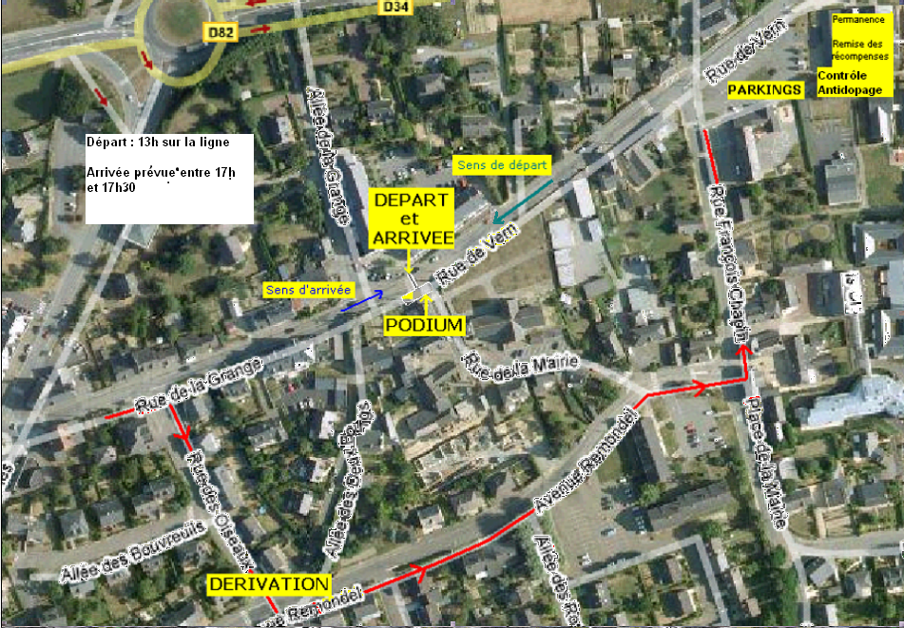
Course en ligne
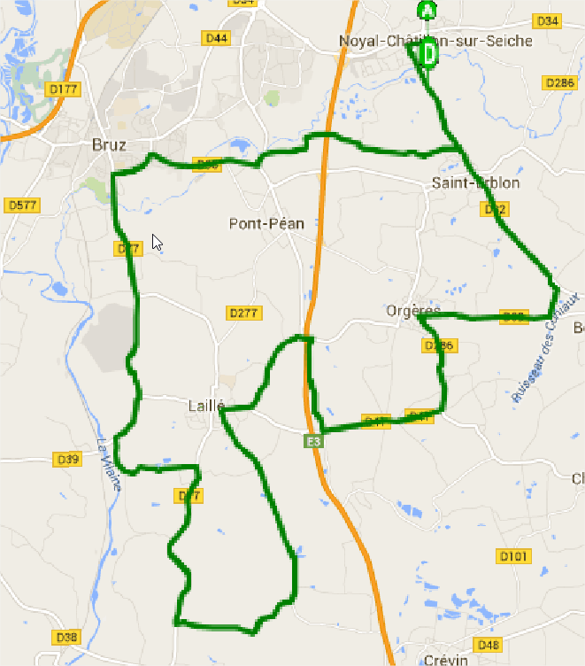

Fin du 3ème tour à Saint Erblon prendre à gauche pour rejoindre le circuit final
Circuit d’arrivée
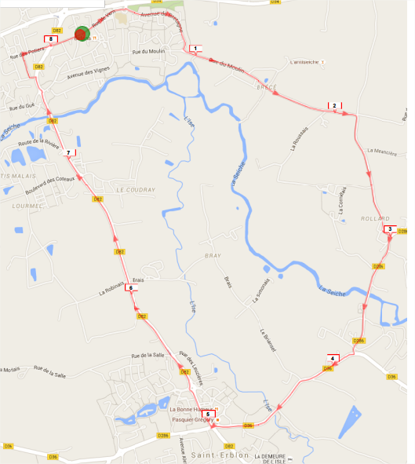
Profils :
Circuit en ligne :
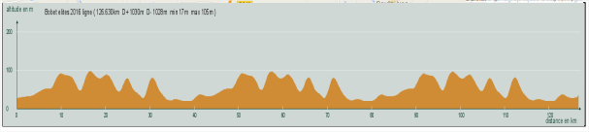
MG
MG
MG
MG
MG
MG
MG
MG
MG

Circuit Final :
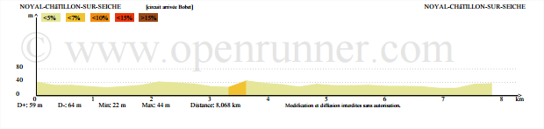

3 derniers kilomètres :
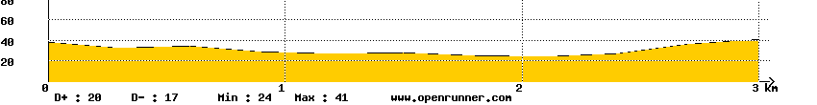
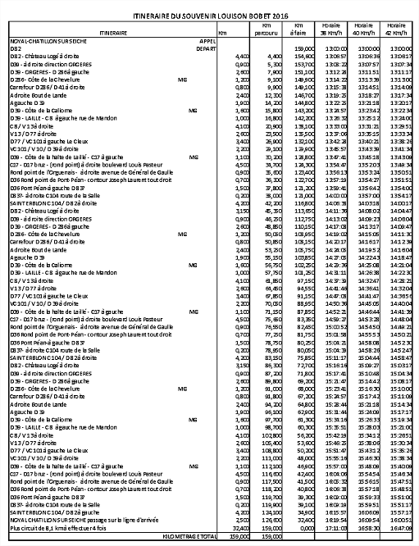
Liste des hôpitaux

- Centre Hospitalier et Universitaire de Rennes (CHU)
2 r Henri Le Guilloux
35000 RENNES
02 99 28 43 21

- Centre Hospitalier Régional et Universitaire (CHRU)
Hôtel Dieu
2 r Hôtel Dieu
35000 RENNES
02 99 28 43 21

- Centre Hospitalier Régional et Universitaire (CHRU)
Hôpital Sud
16 bd Bulgarie
35200 RENNES
02 99 28 43 21

- Polyclinique Sévigné
Service d'Urgence
3 r Chêne Germain
35576 CESSON SEVIGNE CEDEX
02 99 25 52 49

Hébergement et Restauration

- Castel Café
43 r Gué 35230 NOYAL CHATILLON SUR SEICHE
02 99 05 14 73

- Inter Hôtel de la Chaussairie
30 av Chaussairie 35131 CHARTRES DE BRETAGNE
02 99 41 14 14

